江宁区第十六届人民代表大会代表候选人
高继鸣

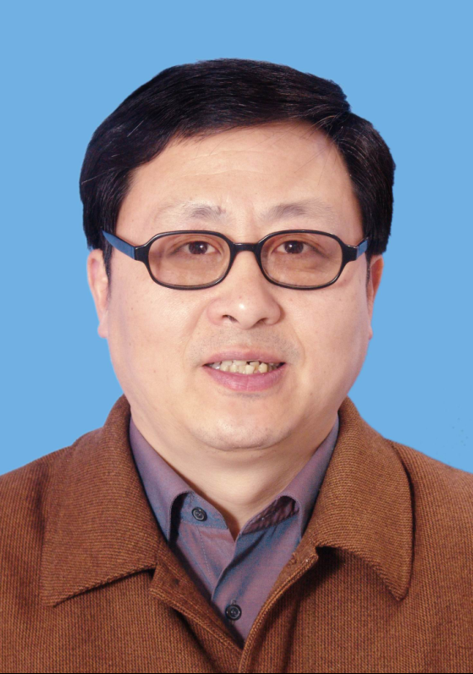
高继鸣，男，汉族，1956年12月出生，高中学历，中共党员。
高继鸣同志1977年参加工作，1977～1984在南京电视机厂工作，
1984～1988南京能源工程学院人保处工作，1988～1989东南大学南湖分部教务处工作，1989～1990东南大学电教中心，1990～1998 东南大学校产科，1998～至今 东南大学总务处开发中心副主任、后勤集团学生生活服务中心副主任、学生公寓管理中心副主任、物管中心副主任、后勤集团品质保障部主任、九龙湖宾馆党支部书记。

